Az autóipar jövőjét alakítja a JLR és a BME
A BME x JLR TechDays programsorozatának fő eseménye volt David Nesbitt Jaguar Land Rover (JLR) globális digitális igazgatójának előadása.
„Sose hibáztassunk valakit azért, mert kipróbált valami újat, és az nem működött” – már ebből, a David Nesbitt előadása elején elhangzó mondatból világos volt, hogy a Jaguar Land Rover (JLR) globális digitális igazgatója nem csupán technológiai érdekességekről akar fejtágítót tartani az összegyűlt érdeklődőknek.
A BME x JLR TechDays programsorozatának egyik fő eseménye volt a Software Defined Vehicle and Future Technologies című prezentáció, melynek címét azonban maga az előadó finomította azzal, hogy valójában pontosabb lenne a „software-enabled vehicle” kifejezést használni. Elvégre a cél nem az, hogy a szoftver diktálja, mit tudjon az autó, hanem hogy lehetővé tegye új típusú szolgáltatások gyors bevezetését.
Az előadásának egyik kulcsgondolata is az volt, hogy a szoftver nem meghatározza a felhasználói élményt, hanem annak megteremtéséhez ad keretet. Ezért igyekeztek úgy kialakítani a JLR globális digitális platformját, hogy az lehetővé tegye az ügyfélélmény teljes újragondolását. David Nesbitt úgy véli, az autó a személyre szabott mobilitási ökoszisztéma kulcseleme lesz: segít az utasnak az utazás megszervezésében, a reptérre indulás időzítésétől a parkolásig vagy akár abban, hogy külföldön is személyre szabottan használhassa a márka egy másik járművét.
Emellett azonban, mint fentebb említettük, olyan gondolatok is szóba kerültek, amelyek szinte bármilyen iparágban zajló fejlesztés során megszívlelendők. David Nesbitt váltig állította, hogy egy innovatív cégnél a munkavállalók legértékesebb tulajdonsága a kíváncsiság, a felfedező attitűd, a hajlandóság a folyamatos tanulásra. Ez pedig nem feltétlenül csak forradalmi gondolatokat jelenthet, hanem például annak belátását is, hogy ami adott körülmények között jól működik, az nem biztos, hogy egy új rendszerbe helyezve is sikeres lesz.
Sőt, az is visszavezethető erre a hozzáállásra, hogy a JLR magától értetődően keresi a kapcsolatot egyetemekkel mindenütt, ahol jelen van. Úgy fogalmazott, a cégnél nem szégyellik elismerni, hogy szükségük van mások tudására a fejlesztésekhez.
„Az együttműködés nagy érték, hiszen mindig tanulhatunk valamit a partnereinktől, főleg, ha technológiáról van szó” – jelentette ki.
Már most több mint 200 budapesti fejlesztőmérnök dolgozik a JLR-nél, közülük sokan kötődnek a Műegyetemhez, a helyi csapat vezetője is itt végzett. A cégnek azonban további nagy tervei vannak a közös kutatások terén, olyan témákban, mint a kiberbiztonság, a felhőalapú platformok, az elektromos architektúra, a mesterséges intelligencia és az önvezető technológiák. David Nesbitt megjegyezte, hogy a Közlekedésmérnöki és Járműmérnöki Kar laboratóriumainak meglátogatása során látott is olyan megoldásokat, amelyeket akár beépíthetnének a termékeikbe.
A JLR és a BME együttműködése egyébként az elmúlt években sokat fejlődött, a felek tavaly stratégiai együttműködési megállapodást is kötöttek. A TechDays alkalmával sor került egy szakmai egyeztetésre is, ahol áttekintették a további lehetőségeket. A jövőben még több közös projekt, hallgatói és kutatói együttműködés várható –annak érdekében is, hogy a magyar mérnökképzés és az európai autóipar csúcstechnológiái között még szorosabb kapcsolat alakuljon ki.
Az előadó a hallgatóknak azt ajánlotta, hogy tudatosan tervezzék meg a karrierjüket annak alapján, hogy milyen típusú mérnöki munkára gondolják magukat alkalmasnak, és amikor munkahelyet választanak, nagy súllyal essen a latba a vállalati kultúra minősége. Hozzátette, az a cég, amely tényleg odafigyel az ott dolgozó emberekre, nemcsak velük tesz jót, hanem racionálisan is viselkedik, mert a támogató vállalati kultúra előbb-utóbb az eredményekben is visszaköszön.
https://www.youtube.com/watch?v=1Jq-xqrcZKk
Sajtókapcsolat:
- Kommunikációs Igazgatóság
- +36 1 463 2250
- kommunikacio@bme.hu
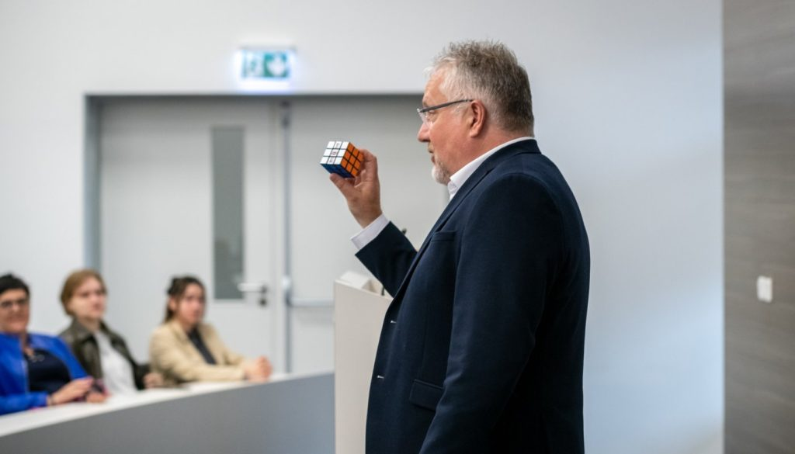 | © Budapesti Műszaki és Gazdaságtudományi Egyetem
Eredeti tartalom: Budapesti Műszaki és Gazdaságtudományi Egyetem
Továbbította: Helló Sajtó! Üzleti Sajtószolgálat
Ez a sajtóközlemény a következő linken érhető el:

